Sim — a Carta de Smith contribui, mas com uma observação importante:
👉 ela não é essencial em todos os projetos, porém é extremamente útil em análises mais avançadas de impedância, especialmente quando há comportamento reativo (capacitivo/indutivo) relevante.
A Carta de Smith é um diagrama polar especial usado em engenharia elétrica e de telecomunicações para representar, de forma gráfica, a impedância complexa de uma linha de transmissão (ou de um circuito em RF) normalizada em relação à impedância característica da linha, relacionando-a diretamente com o coeficiente de reflexão.^{[1][2][3]}
O que ela representa
- A carta mostra círculos de resistência constante e círculos de reatância constante, sobrepostos em um plano de coeficiente de reflexão $Γ$ (parte real e imaginária).^{[1][2]}
- Qualquer ponto na carta corresponde a uma impedância normalizada $Γ↔z=Z/Z_{0}$, podendo representar curto-circuito, circuito-aberto, impedância puramente resistiva, indutiva ou capacitiva.^{[4][1]}
Para que serve na prática
- Facilita a adaptação de impedância (impedance matching) em linhas de transmissão e circuitos de radiofrequência, permitindo projetar stubs, redutores e redes de acoplamento sem cálculos extensos com números complexos.^{[1][5][6]}
- Permite ler relação de onda estacionária (VSWR), local de máxima e mínima tensão, e a variação da impedância ao longo da linha, apenas “andando” ao longo dos círculos de VSWR constante.^{[2][1]}

🎯 Onde a Carta de Smith realmente ajuda
A Carta de Smith é uma ferramenta gráfica para representar:
- Impedância complexa (parte real + imaginária)
- Reflexão e adaptação de impedância
- Variação com frequência
Ela é muito usada em:
- RF (alta frequência)
- Linhas de transmissão
- Sensores com comportamento reativo

📊 Aplicação nos projetos analisados
📌 1. Bioimpedância (Ferreira 2010)
👉 Contribuição: MODERADA
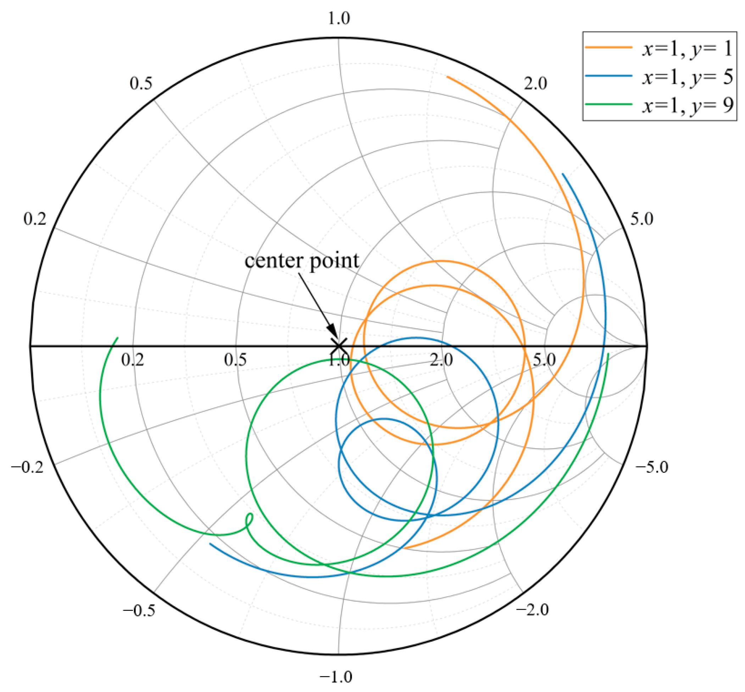
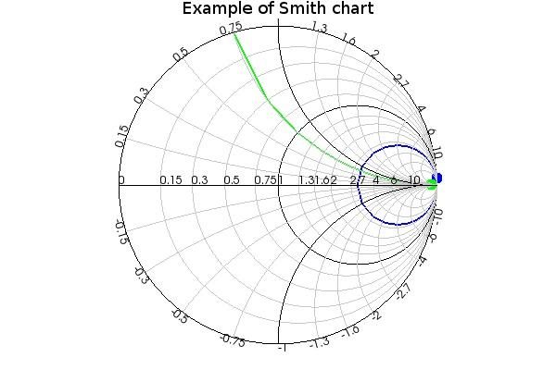
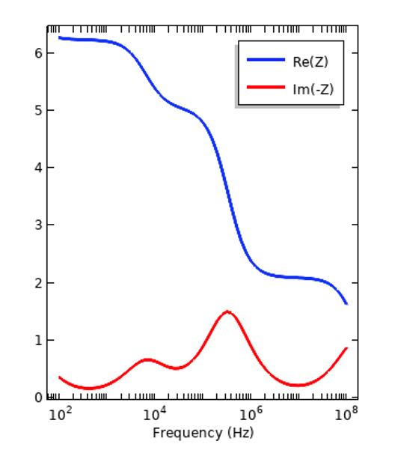
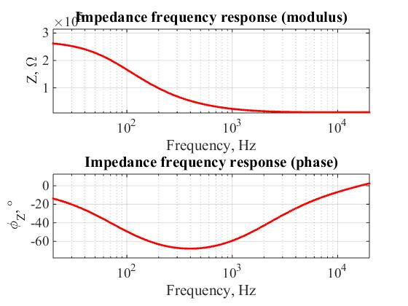
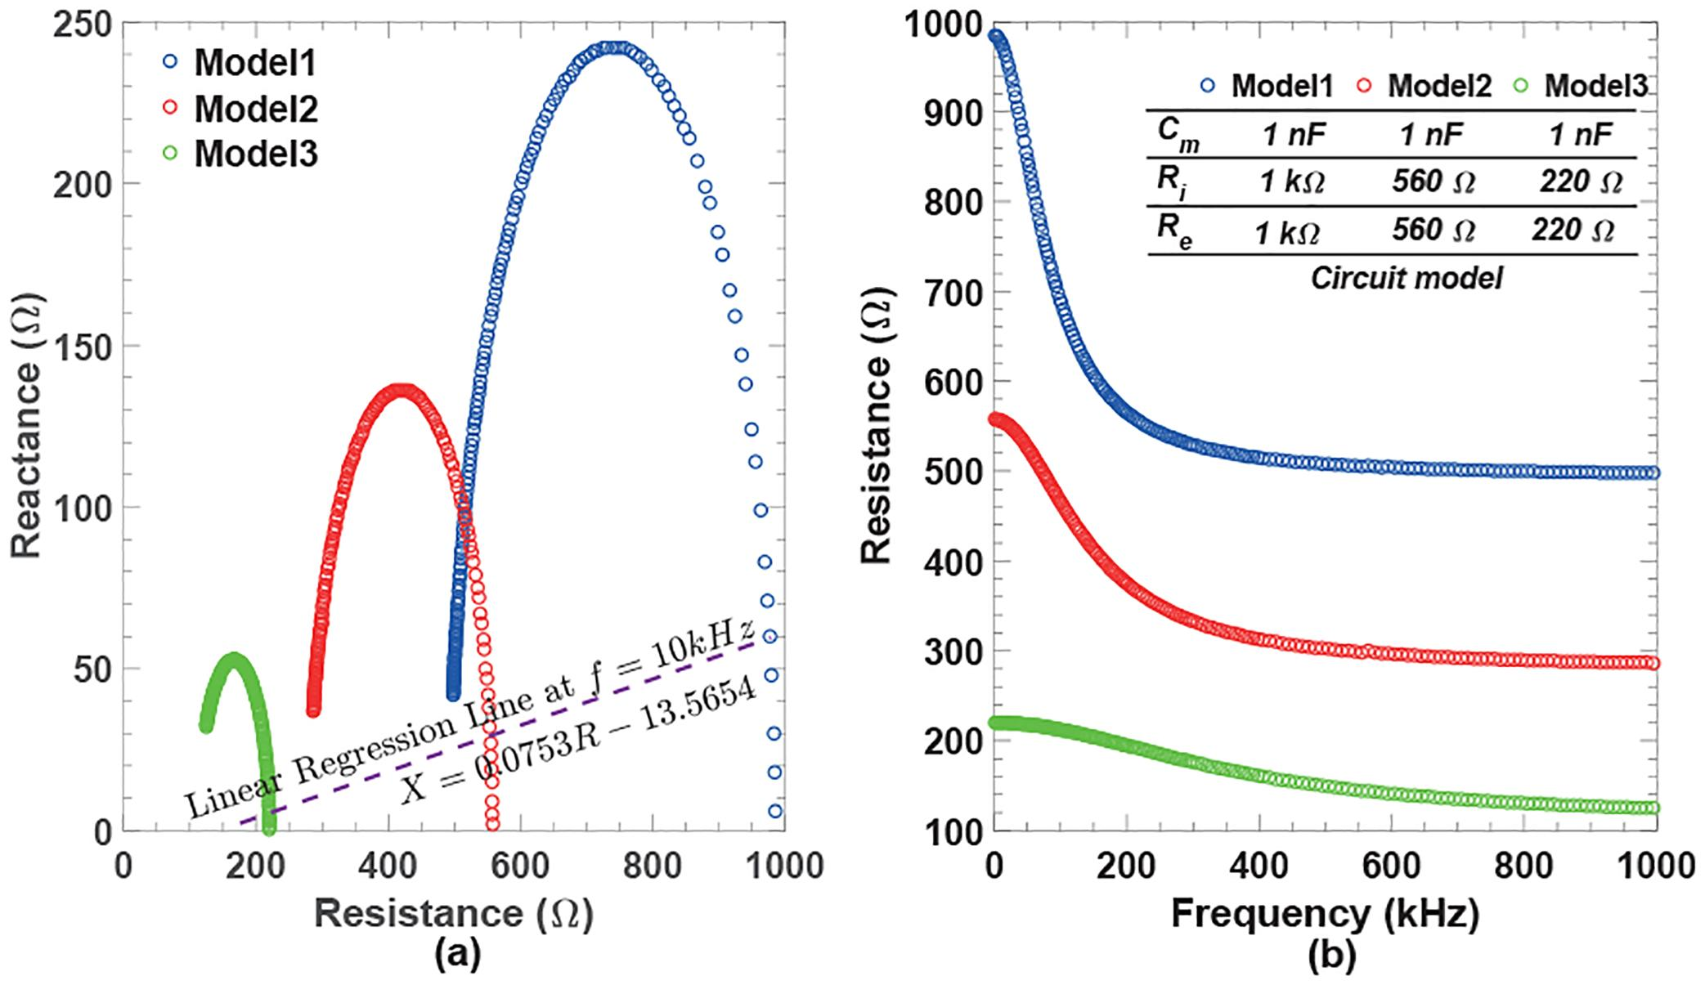
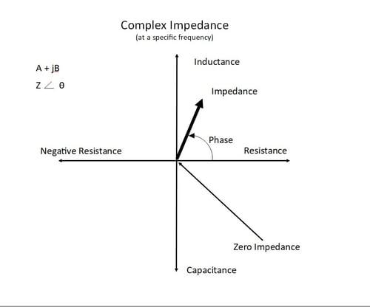
- Tecidos biológicos possuem:
  - Componente resistivo (Re, Ri)
  - Componente capacitivo (Cm)
- A Carta de Smith poderia:
  - Visualizar a transição resistivo → capacitivo com a frequência
  - Ajudar na interpretação fisiológica
✔️ Útil para análise mais profunda
❌ Não é comum em aplicações biomédicas básicas

📌 2. Agricultura (FruitMeter)
👉 Contribuição: BAIXA a MODERADA
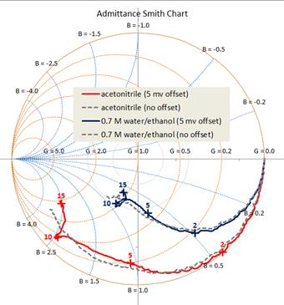
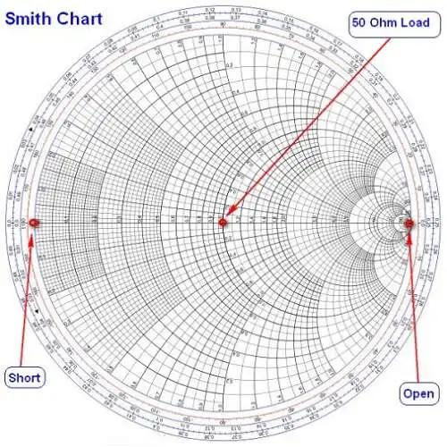
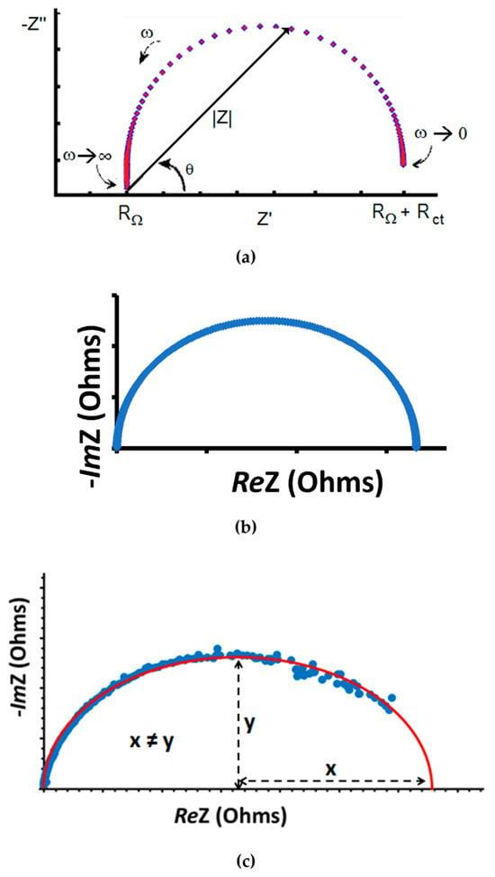
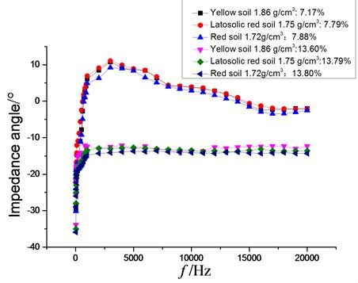

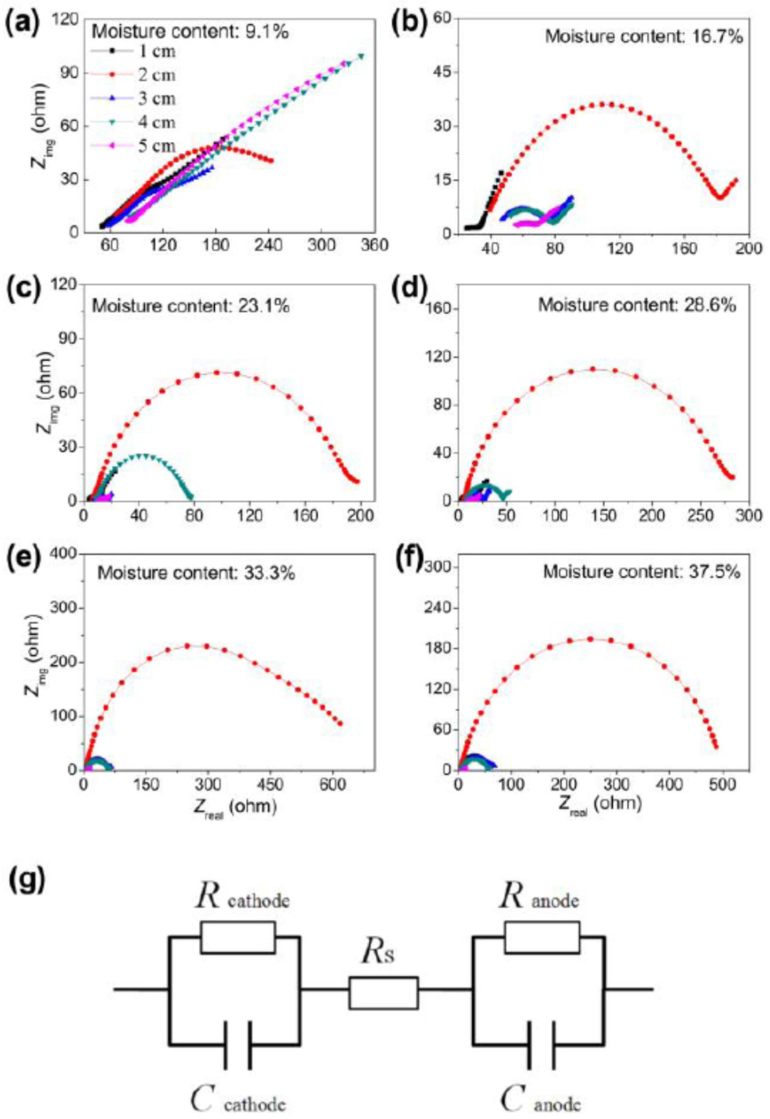
- Frutas têm comportamento:
  - Predominantemente resistivo + leve capacitivo
- A Carta de Smith poderia:
  - Diferenciar estados de maturação
  - Visualizar variações dielétricas
✔️ Pode enriquecer análise
❌ Não é necessária para medição prática

📌 3. Monitoramento Estrutural (Tan 2023)
👉 Contribuição: ALTA
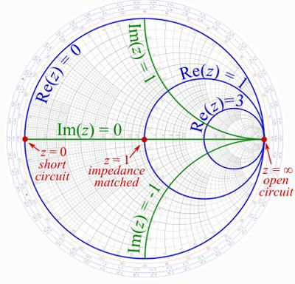
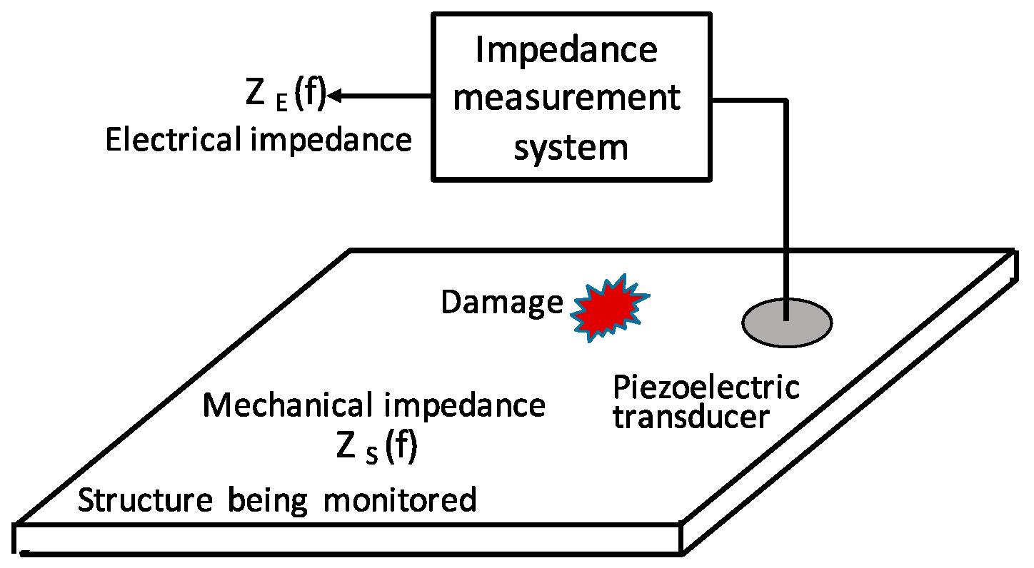
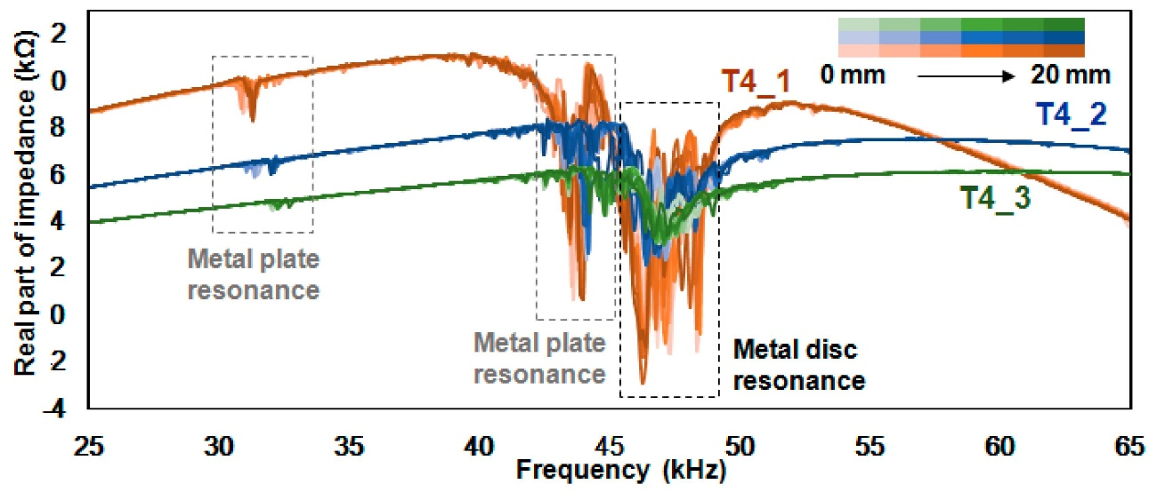
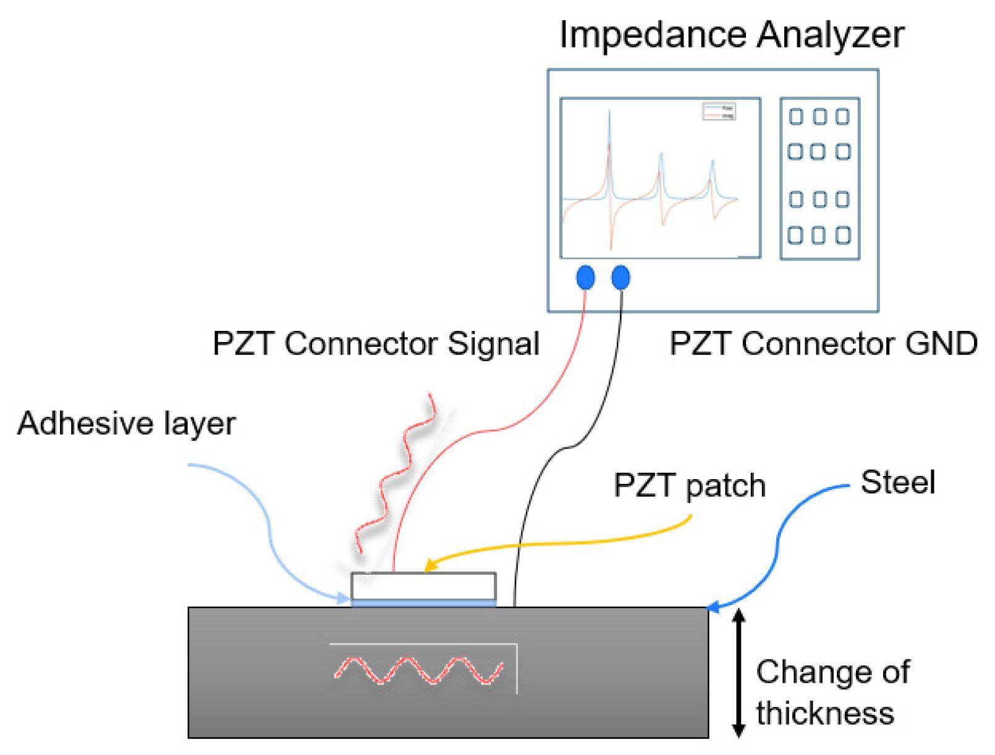
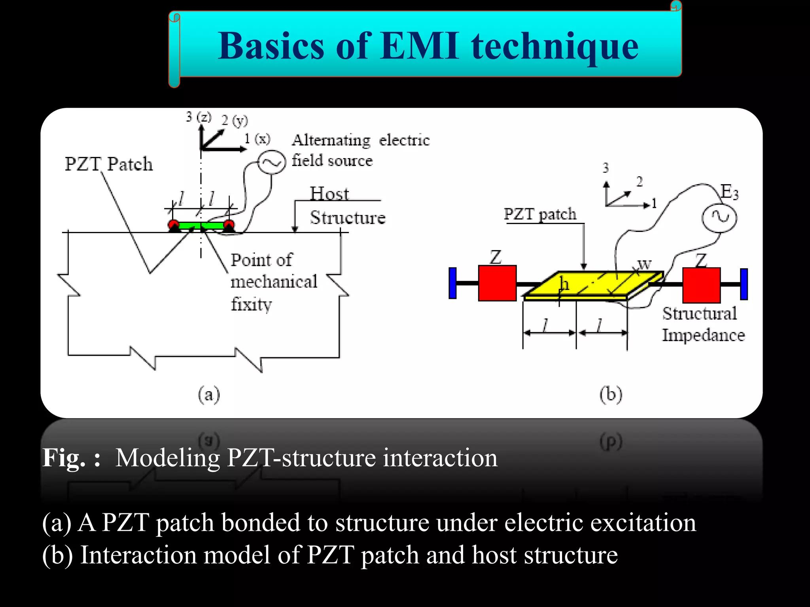
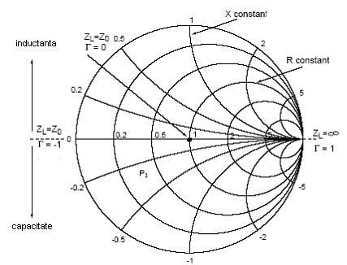
- Sensores piezoelétricos têm forte componente:
  - Capacitivo
  - Ressonante
- A Carta de Smith permite:
  - Visualizar deslocamentos de impedância
  - Identificar mudanças estruturais
✔️ Muito útil para detecção de danos
✔️ Facilita análise de variações pequenas

📌 4. Simple-Z (analisador de impedância)
👉 Contribuição: ALTA

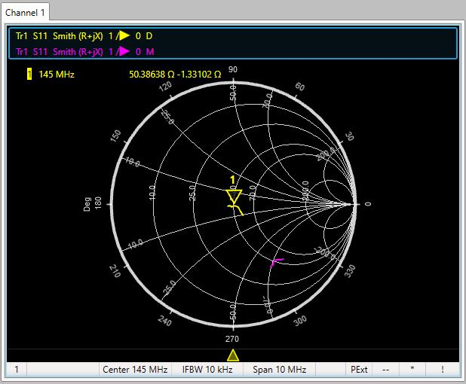

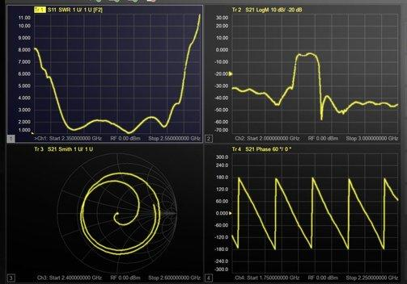
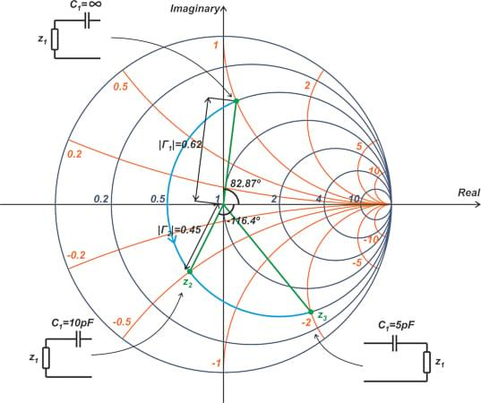
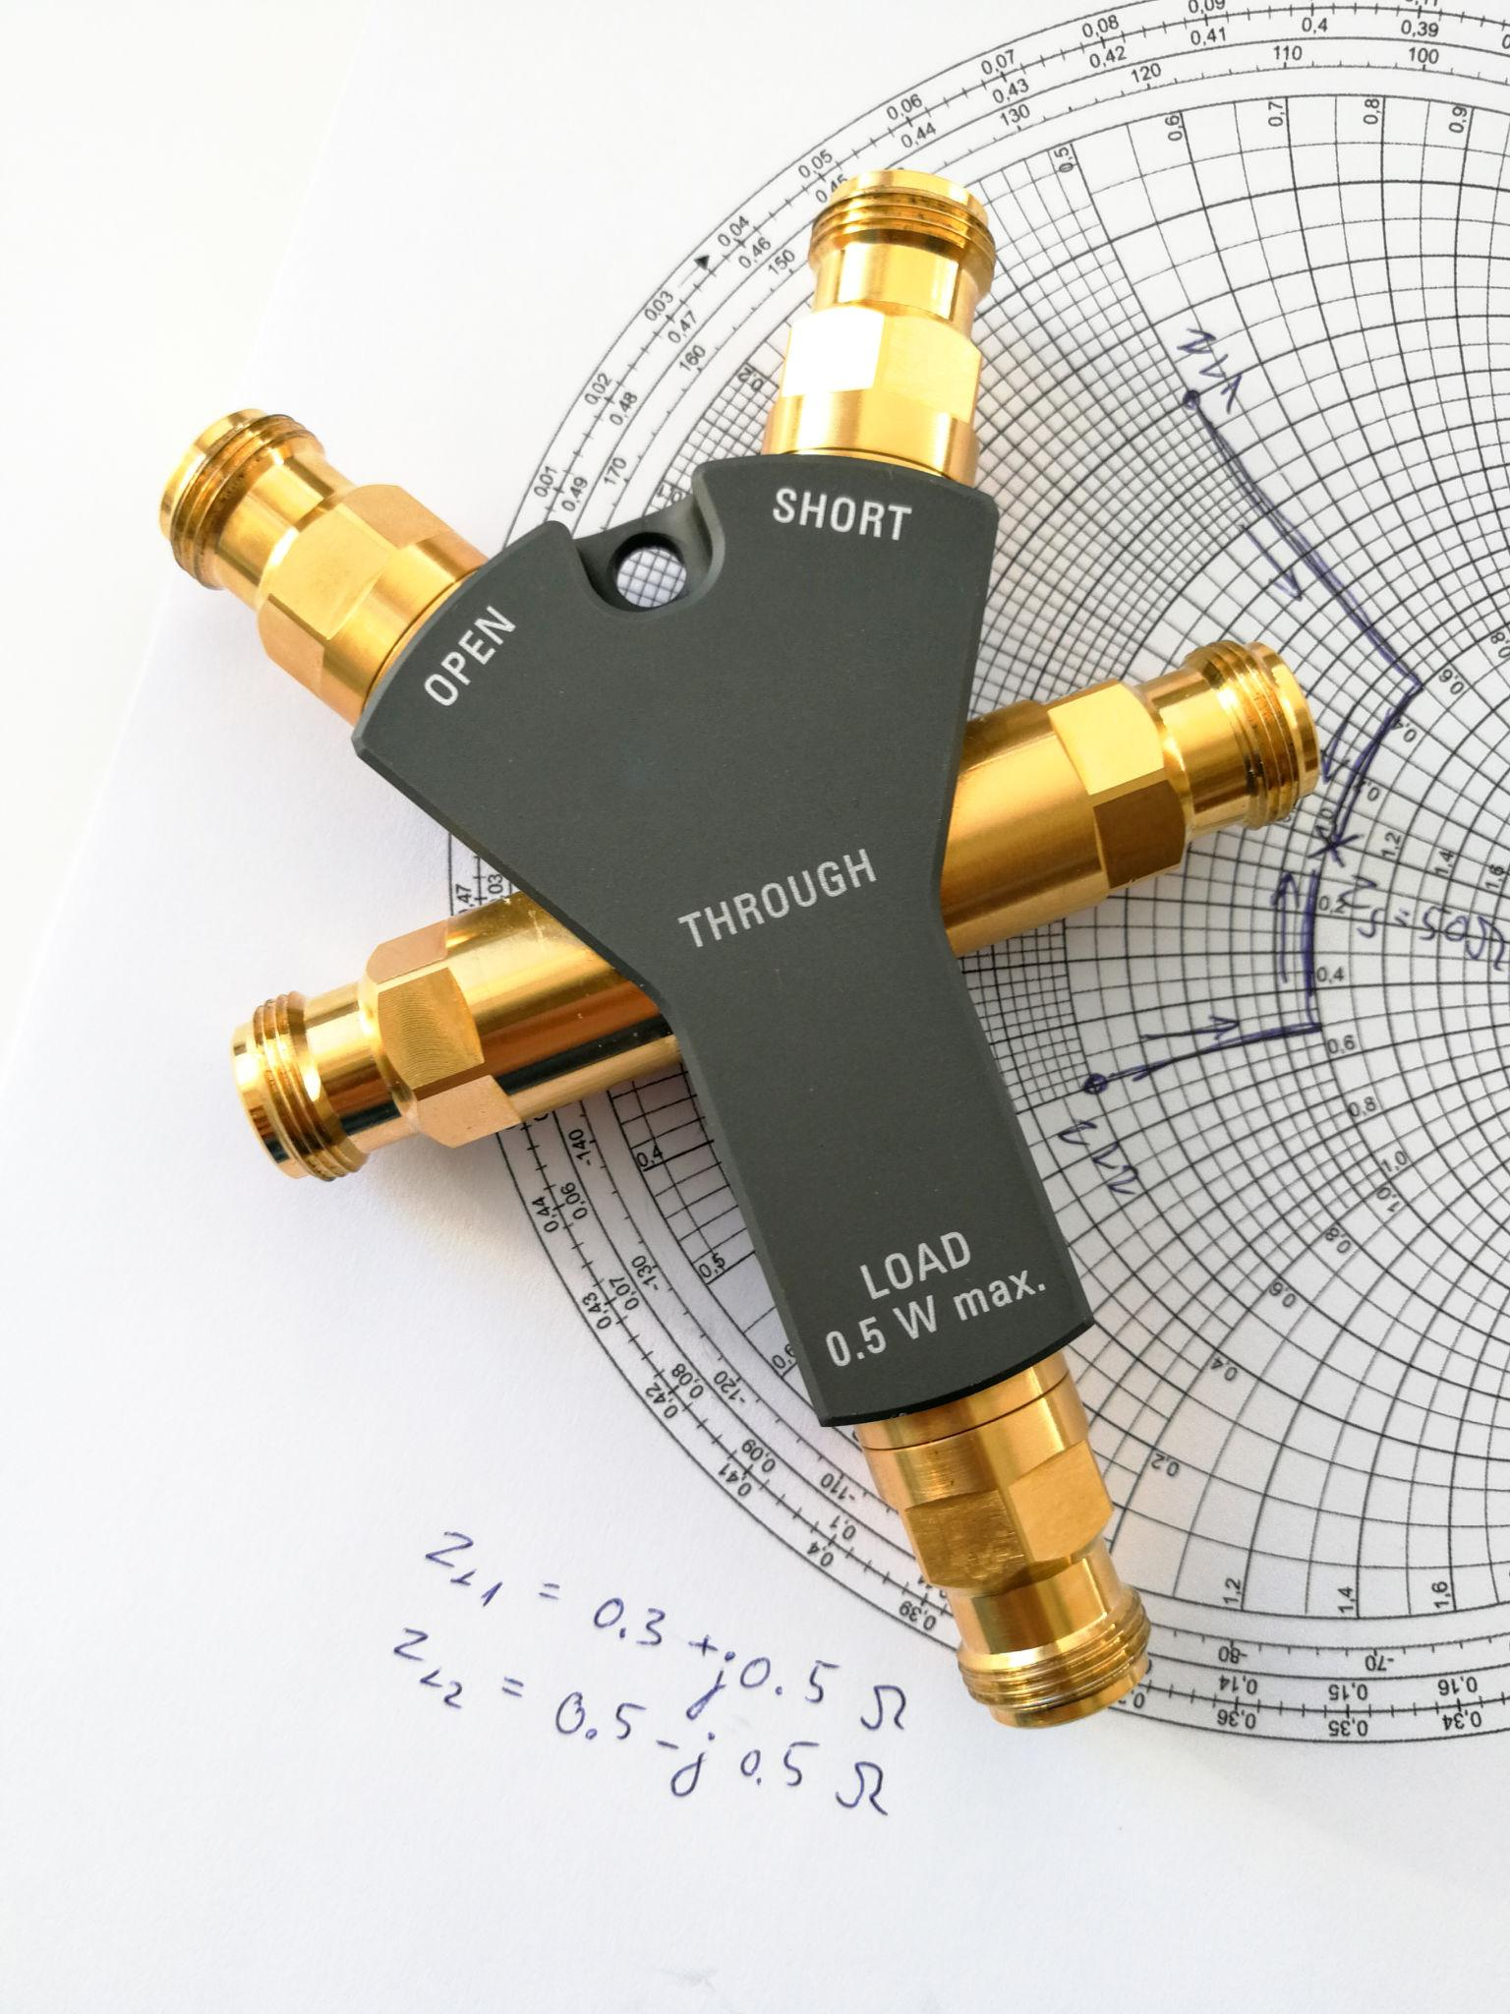
- Como é um analisador geral:
  - Pode medir qualquer tipo de carga
- A Carta de Smith:
  - É padrão em instrumentos profissionais
  - Permite análise completa da impedância
✔️ Altamente recomendada
✔️ Eleva o nível do instrumento

📌 5. Tomografia por Impedância (EIT)
👉 Contribuição: BAIXA
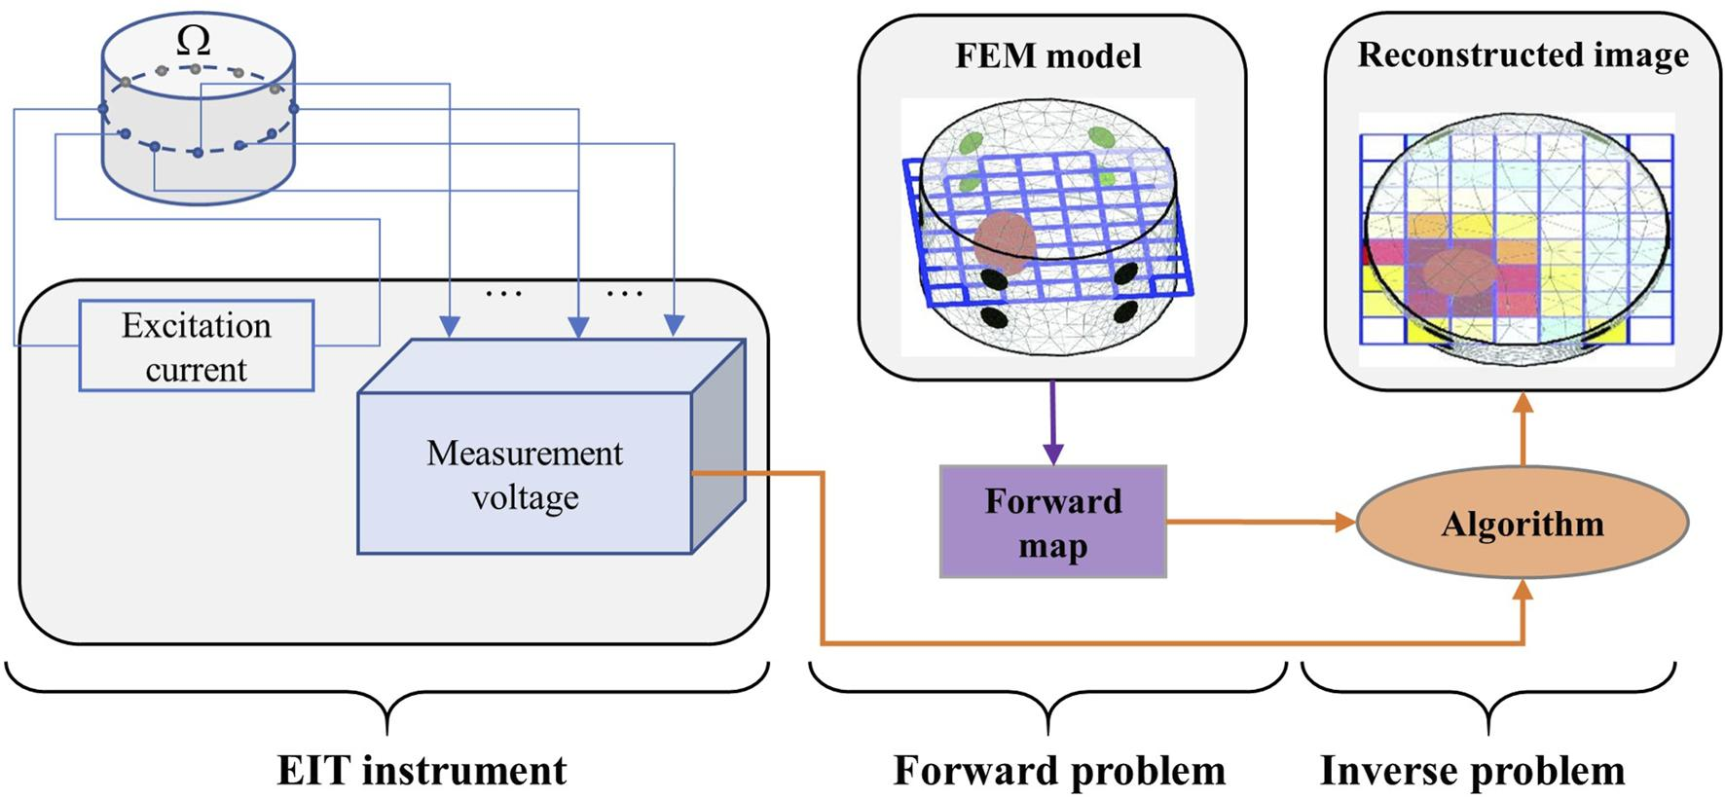
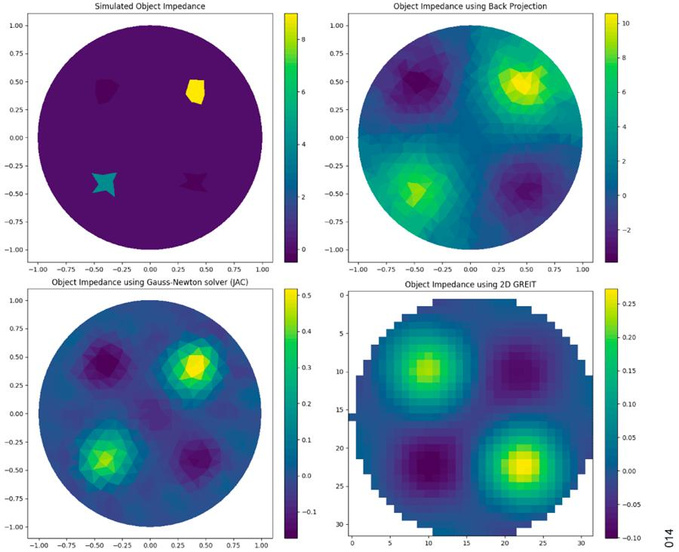
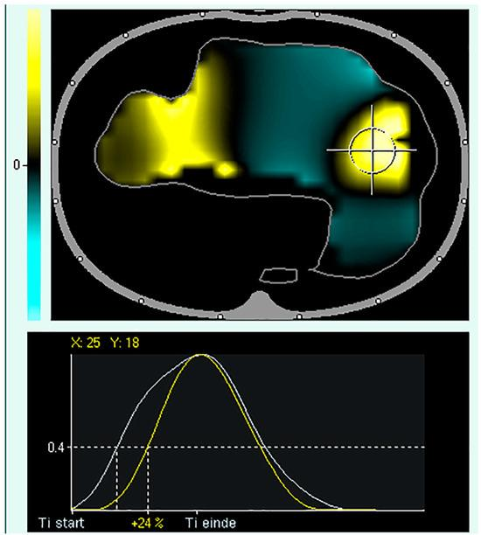
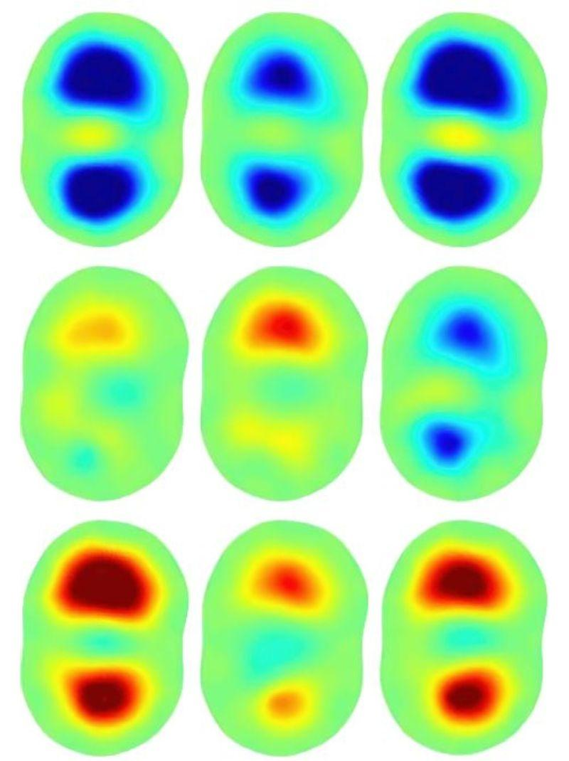
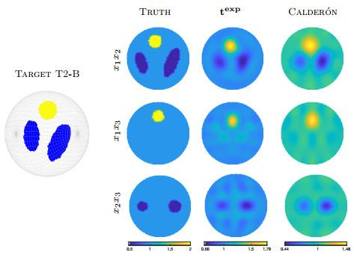
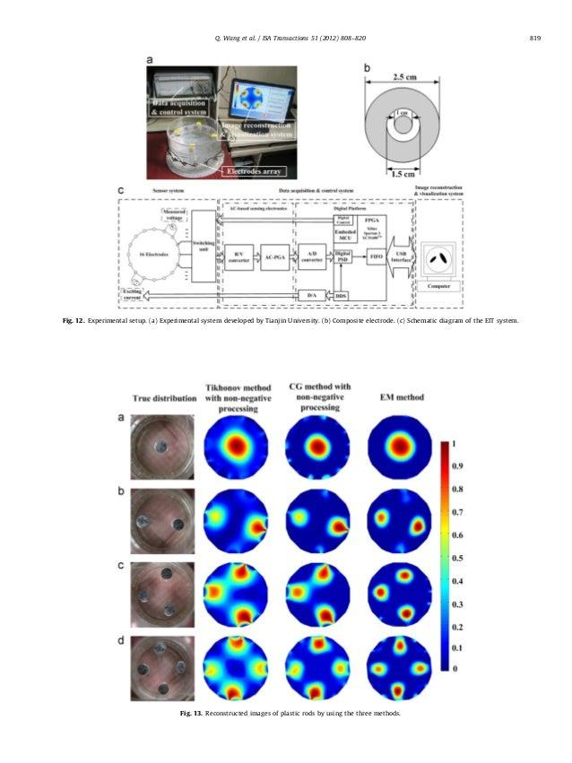
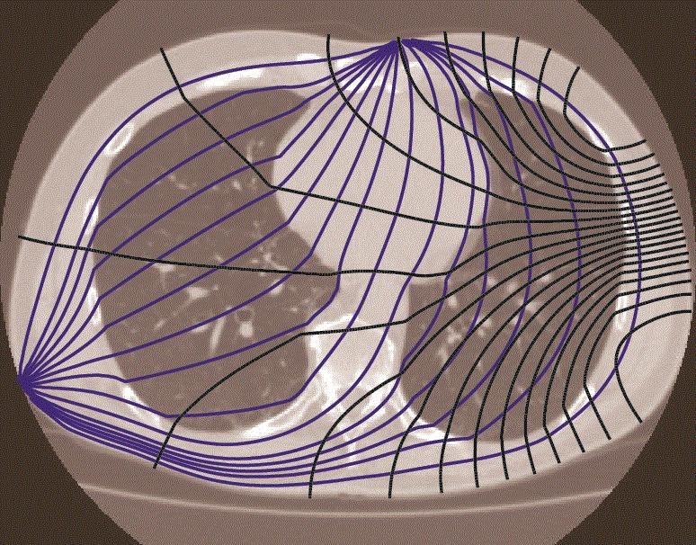
- O foco é:
  - Reconstrução espacial (imagem)
- Não é análise de impedância pontual
✔️ Pouco útil
❌ Não agrega significativamente

🧠 Conclusão direta
✔️ Quando a Carta de Smith faz diferença
- Sistemas com:
  - Forte componente reativo
  - Variação com frequência
  - Interesse em análise complexa (fase + magnitude)

❌ Quando não vale a pena
- Sistemas focados em:
  - Valor de impedância simples
  - Aplicações práticas (medir e comparar)
  - Reconstrução de imagem (EIT)

🎯 Em uma frase:
👉 A Carta de Smith não é obrigatória para usar o AD5933, mas é uma ferramenta poderosa para interpretar melhor os dados de impedância.

💡 Insight importante para o teu TCC
Se você incluir:
- Um gráfico Nyquist +
- Uma Carta de Smith
👉 Seu trabalho sobe MUITO de nível (fica próximo de análise profissional tipo VNA).

Se quiser, posso:
- 📊 Gerar gráficos tipo Nyquist + Smith com dados simulados
- 🧪 Integrar isso no seu TCC (com explicação pronta pra banca)
Só dizer 👍

